مشارکت عضو هیات علمی دانشگاه سمنان در تدوین نقشه راه استانداردسازی برای ساخت افزایشی

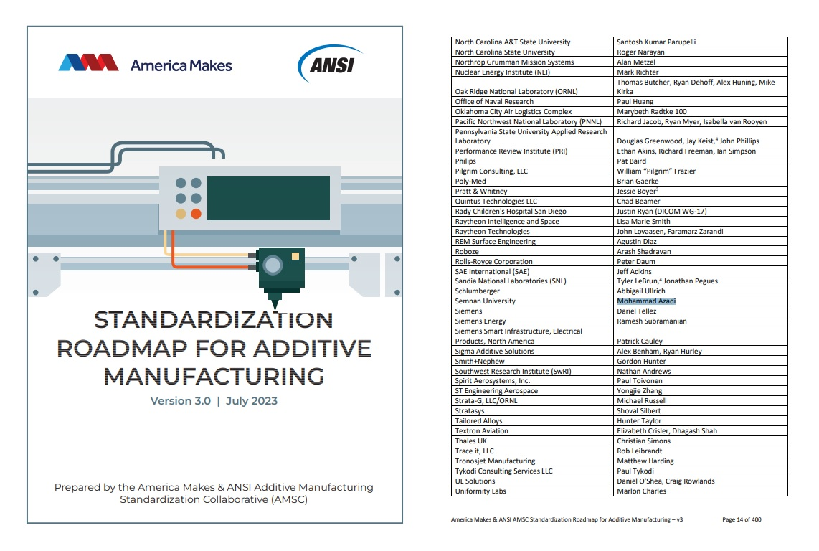

عضو هیات علمی دانشکده مهندسی مکانیک دانشگاه، آقای دکتر محمد آزادی، در لیست متخصصان نقشه راه استانداردسازی تولید افزایشی قرار گرفت. این سند که توسط موسسه استانداردهای ملی امریکا (ANSI) منتشر شده است. در این سند، آقای دکتر محمد آزادی، پیشنهاداتی برای تدوین استانداردهای جهانی در زمینه ساخت افزایشی ارائه کرده اند که شامل:
- استفاده از پوشش های تولید شده به روش تولید افزایشی
- بازیافت سازه های پلیمری برای ساخت فیلامنت ها
- آزمون خستگی ترمومکانیکی سازه های ساخته شده با ساخت افزایشی
- یادگیری ماشین و یادگیری عمیق برای تکنیک های تولید افزایشی
- آزمون چسبندگی برای حالت چندماده ای در ساخت افزایشی
- متامتریال یا فرامواد و بهینه سازی توپولوژی
- پرینت سه بعدی سریع
- اکوستیک امیشن یا انتشار صوت در سازه های ساخته شده با تولید افزایشی
- پردازش تصویر در سازه های ساخته شده با ساخت افزایشی

موارد مطرح شده در بخش های مختلف متن سند مورد استفاده قرار گرفته و یک مورد نیز در بخش زیر در نقشه راه استانداردسازی تولید افزایشی عینا درج شده است.
2.2.1.4 New Gap PM20: Recycling the Polymeric Structures to Fabricate Filaments
لینک سند:
https://www.ansi.org/standards-news/all-news/2023/07/7-17-23-america-makes-and-ansi-publish-standardization-roadmap-for-additive-manufacturing-version-3

